**Летняя оздоровительная работа в учреждении дошкольного образования**

Летнюю работу с детьми в учреждении дошкольного образования называют оздоровительной.

Цель: создание благоприятных условий и максимальное использование летнего времени для укрепления здоровья детей и закаливания детского организма.

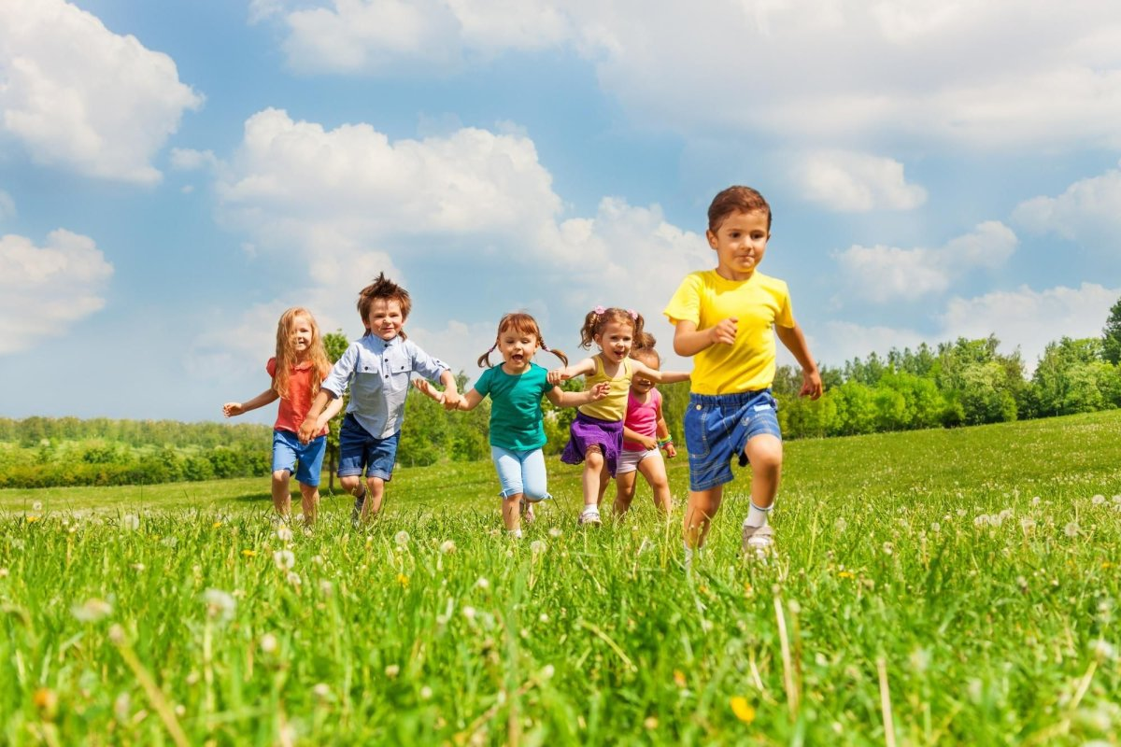

Лето прекрасное время года. Его любят взрослые и дети. Летом можно вдоволь нагуляться, побегать, окрепнуть, подрасти, узнать новое.

Главная задача учреждения дошкольного образования в летний период времени организовать жизнь дошколят так, чтобы каждый день приносил им что-то новое, был наполнен интересным содержанием, чтобы воспоминания о летних каникулах, играх, прогулках, праздниках и развлечениях ещё долго радовали их.

С первого июня дошкольное учреждение переходит на работу в условиях летнего режима. В соответствии с Кодексом Республики Беларусь об образовании продолжительность летнего оздоровительного периода (летних каникул) в учреждении дошкольного образования составляет 90 дней.

С наступление жаркой поры меняется и специфика работы дошкольного учреждения. Педагоги организуют и проводят работу с детьми, создавая комфортные условия для пребывания дошкольников на свежем воздухе: озеленяют и оформляют групповые участки, пополняют количество выносного оборудования для игр детей.

Летний период в детском саду принято называть оздоровительным, и он имеет свои особенности. Не у всех родителей есть возможность выезжать из города с целью оздоровления ребенка, приобретать путевки в санатории. Задача детского сада состоит в том, чтобы максимально использовать благоприятные для укрепления здоровья детей условия летнего времени, добиться, чтобы ребёнок окреп, поправился и закалился.

Содержание образования детей в летний период реализуется в партнёрской деятельности взрослого с воспитанниками.

В период летнего оздоровления приоритетным является организация деятельности детей физкультурно-оздоровительной и художественно-эстетической направленности.

В дошкольном учреждении в период летних каникул проводится физкультурно-оздоровительная работа, которая включает:

- утреннюю гимнастику;

- физкультурные занятия (игрового, сюжетного, тематического вида);

- подвижные игры и физические упражнения на прогулке;

- активный отдых (физкультурные досуги, физкультурные праздники, Дни здоровья);

- самостоятельную двигательную деятельность;

- закаливание естественными природными факторами (воздух, воду, рассеянные лучи солнца).

В летний период создаются благоприятные условия для двигательной активности детей и усиления оздоровительного воздействия физических упражнений. Все компоненты физкультурно - оздоровительной работы проводятся ежедневно на воздухе.

* Художественно-эстетическая работа, которая включает:
* изобразительную деятельность (рисование, лепка, аппликация, конструирование, детский дизайн);
* музыкальную деятельность воспитанников;
* ознакомление с произведениями художественной литературы и фольклора.

С целью создания эмоционального комфорта детей в летний оздоровительный период мы организуем:

- включение изобразительной деятельности в детские праздники;

- проведение развлечений, которые включают экспериментирование детей с изобразительными и природными материалами, содействуют закреплению представлений о видах, жанрах искусства, средствах художественной выразительности, конкурсов с различными номинациями;

- организация творческих мастерских, занимательных игротек, игр с песком.

При организации музыкальной деятельности с воспитанниками проводятся:

- музыкально-дидактических игры, музыкальные викторины;

- включение в образовательный процесс музыкальных произведений, воплощающих «летние» образы (А. Вивальди, П. И. Чайковского и др.);

- сольное и коллективное музицирование;

- самостоятельная музыкальная деятельность детей (исполнение песен и танцев, организация сюжетно-ролевых игр с «музыкальными» сюжетами).

**Таким образом, лето в детском саду - это насыщенная пора, наполненная смехом, радостью и весельем.**

**Вся работа педагогов дошкольного учреждения направлена на оздоровление и закаливание детского организма.**